מעבדה- אור וצל
רשימת ציוד
- גיליון נייר לבן
- סרגלים
- שתי נורות על גבי מעמד משותף
- בית סוללות וחוטי חיבור להפעלת הנורות
- ריבוע אטום וריבוע שקוף אשר ישמשו מחסומים. על המחסום השקוף מצויר חץ ומסומנות עליו שנתות מילימטריות (כמו בסרגל).
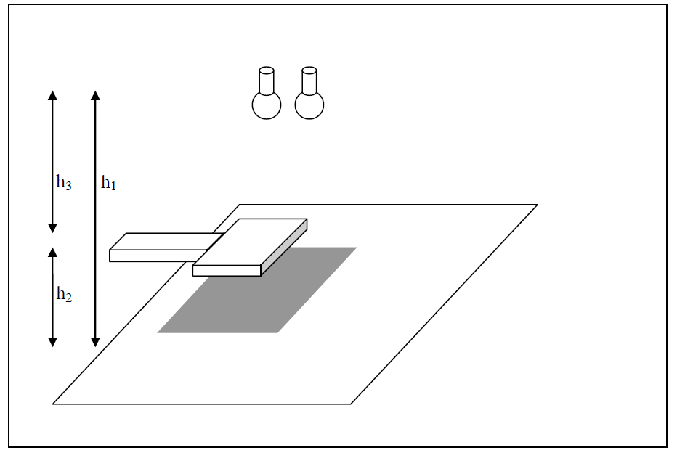

ביצוע הניסוי
צל מלא- חקר איכותי
שלב א- פרוש את גיליון הנייר הלבן על השולחן.
הדלק נורה אחת בלבד, על ידי חיבורה למתח של 3V (שתי סוללות של 1.5 V המחוברות בטור).
מתחת לנורה מוחזק "מחסום אור"- ריבוע אטום- ולפיכך ייווצר צל על גבי הנייר.
שאלות
- גודל הצל על הנייר אינו זהה לגודל ה"מחסום" היוצר אותו. הסבר מדוע- אפשר בעזרת שירטוט.

שלב ב- בזהירות שחרר את הבורג הקובע את גובהו של המחסום, שנה את גובהו והתבונן בשינוי גודלו של הצל.
שאלות
- האם הצל נעשה גדול יותר או קטן יותר ככל שהמחסום קרוב יותר לנייר?
- האם גודלו של הצל נעשה קרוב יותר או רחוק יותר מגודלו של המחסום ככל שמקרבים את המחסום אל הנייר?

שלב ג- בזהירות שחרר את הבורג המקבע את גובה מקור האור ושנה את מרחקו מהמחסום. התבונן בשינויים שבגדלו של הצל.
שאלות
- ככל שמרחיקים את מקור האור, האם הצל גדל או קטן?
- האם גודלו של הצל מתקרב או מתרחק בגדלו מגדלו האמיתי של המחסום?

שלב ד- בזהירות שחרר את הבורג הקובע את מיקומו האופקי של מקור האור. הזז בזהירות את מקור האור ימינה ושמאלה והתבונן בתנועת הצל.
שאלות
- כאשר מזיזים את מקור האור ימינה ביחס למחסום, האם הצל נע ימינה או שמאלה?

חקר כמותני

גרף ידני (דף משבצות/ מילימטרי)
שלב ה- בזהירות החלף את המחסום האטום במחסום השקוף. מקם את המחסום השקוף בתוך מלחציים כך שעל הנייר תופיע צללית השנתות ללא הפרעה.
דאג שמקור האור יהיה עד כמה שאפשר בדיוק מעל מרכז המחסום ושהמחסום יהיה מקביל לדף הנייר.

על גבי המחסום מסומן קטע, d, עם שנתות מילימטריות, שאורכו 4cm . גודל צלליתו של קטע סרגל זה שונה מ 4cm.
מדוד את הגדלים הבאים:
- גובהו של חוט הלהט מעל גיליון הנייר, h1 (וודא כי הוא בתחום שבין 30cm ל 50cm).
- גובהו של המחסום השקוף מעל גיליון הנייר, h2
- גודל צלליתו של קטע הסרגל, L

עתה, קבע את המחסום בגבהים שונים ומדוד בכל פעם את h2 ואת L (אל תשנה את h1 ).
בצע לפחות 7 מדידות שונות כאשר h2 מקבל מגוון ערכים בתחום שבין 10cm ל 30cm .
רשום את המדידות בטבלה במחברתך:
- בעמודה אחת בטבלה רשום את h1,
- בעמודה שנייה את L,
- ובעמודה שלישית את h3=h1-h2 (המרווח שבין מקור האור למחסום).
חשב ביטוי ל L מתוך הגיאומטריה שנוצרת.

שלב ו-
- בנה במחברתך גרף של הגודל h1/h3 כתלות ב L (כלומר: בציר האופקי יהיו ערכי L ובציר האנכי ערכי היחס h1/h3 ). אל תשכח לרשום כותרות לצירים כולל יחידות, וכותרת לגרף.
- בחר את קנה המידה האופקי וקנה המידה האנכי של הגרף כך שהוא ימלא לפחות חצי עמוד פוליו במחברתך וכך שתוכל להכניס בו בנוחות את כל המדידות שבצעת.
- הוסף קו מגמה למדידות שמדדת (על פי הערכת עין).

שלב ז- דון בגרף שקבלת עם המורה ועם חבריך לכיתה, וענה על השאלות:
- מדוע נתקבל קו ישר?
- איזה פרמטר במערכת הניסוי קובע את שיפוע הגרף (=תלול יותר או מתון יותר) ?

חישובי שגיאה:
המדידה היא הרכיב הבסיסי של כל ניסוי. אולם לא ניתן לבצע מדידה כלשהי כך שתהיה חסרת שגיאה לחלוטין, גם אם נשתמש בסרגל וגם אם נשתמש בציוד יקר.
שגיאת המדידה= | הגודל הנמדד - תוצאת המדידה |
קיימים שני סוגי טיפוסי שגיאה:
שגיאה מוחלטת (שגיאה שיטתית) שנובעת ממכשירי המדידה ומהאדם המודד (מחשבים את סכום השגיאות של כל גורם שגיאה). (לא נחשב!)
שגיאה יחסית (אקראית)- היחס בין שגיאת המדידה לגודל הנמדד. נהוג להציג את השגיאה היחסית על ידי אחוזים מהגודל הנמדד. שיטת מדידה מוצלחת תוביל לשגיאת מדידה קטנה ביחס לגודל הנמדד.
- כדי לפתור את הקושי במדידה בונים קו מגמה בעל השגיאה היחסית הקטנה ביותר.

M* ערכו האמיתי של הפרמטר | חישוב השגיאה היחסית  $$∆=\frac{M^{*}-M}{M^{*}}∙100 \%$$
M ערכו של הפרמטר שחושב ע"פ הגרף.

- חשב את ערכו של הפרמטר שקובע את השיפוע מתוך הגרף שבנית (ע"פ קו המגמה), השווה לערכו האמיתי של פרמטר זה וחשב את השגיאה היחסית.

גרף ממוחשב, באקסל בכיתה,
- הצב את הערכים שמדדת בשלב ה' בגיליון אקסל, בנה גרף ממדידות אלו של הגודל h1/h3 כתלות ב L (כלומר: בציר האופקי יהיו ערכי L ובציר האנכי ערכי היחס h1/h3 ).
- הוסף קו מגמה ואת משוואת הקו.
- הוסף כותרות לצירים כולל יחידות, וכותרת לגרף עצמו.

צל חלקי- חקר איכותי

שלב ח
הדלק עתה גם את מקור האור השני. עתה תבחין בשתי צלליות של המחסום השקוף עם חפיפה חלקית זו עם זו.
שנה בזהירות את מרחק המחסום מדף הנייר וראה מה קורה למידת החפיפה בין שני הצללים:
שאלה:
- האם מידת החפיפה גדלה או קטנה ככל שמרחיקים את המחסום? הסבר באמצעות שרטוטים את תצפיותיך.

שלב ט- במידה וה"מחסום" לא היה שקוף ענה על השאלה הבאה:
- היכן היה מתקבל צל מלא והיכן צל חלקי? נמק.

שלב י – החלף עתה את ה"מחסום" השקוף במחסה האטום, התבונן בצל שהתקבל וענה על השאלה הבאה:
- האם תחזיתך מהסעיף הקודם התממשה? נמק.

